Внеклассное мероприятие
по математике
3 класс
Тема: «Путешествие в страну Заниматика" 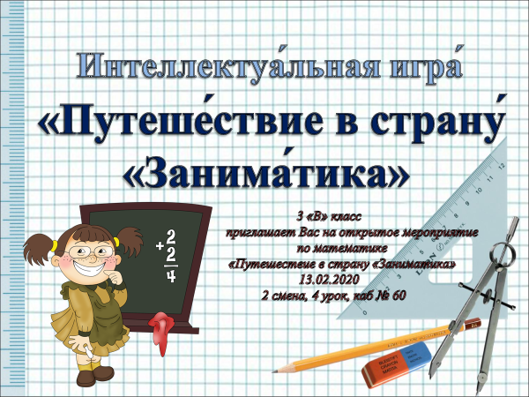

Цели: Пробудить интерес к предмету математике. Развивать у детей познавательные способности, память, внимание, эрудицию.
Личностные УУД. Способности к самооценке на основе критериев успешности учебной деятельности.
Регулятивные УУД. Преобразовывать практическую задачу в познавательную; Проявлять познавательную инициативу в учебном сотрудничестве.
Познавательные УУД. строить логическое рассуждение, включающее установление причинно-следственных связей; проводить сравнение, классификацию по заданным критериям.
Коммуникативные УУД. учитывать разные мнения и стремиться к координации различных позиций в сотрудничестве; формулировать собственное мнение и позицию; договариваться и приходить к общему решению в совместной деятельности, в том числе в ситуации столкновения интересов; строить монологическое высказывание, владеть диалогической формой речи.
Дорогие ребята и уважаемые гости. Сегодня вы попали в удивительную страну, страну мудрецов, которая носит название «Заниматика». Кто из вас догадался, какие два слова объединились, чтобы получилось название этой страны? (это занимательная математика.)
Правильно!
Конечно, тайны языка
Не все открыли мы пока.
И математики проблемы
Решили, но еще не все мы.
Помогут вычесть и сложить
И уравнение решить,
С их помощью определяем меры
И можем записать примеры.
На математике узнали
Мы то, что раньше не слыхали:
Формула – модель – сравненье
И где ловушка в уравненье.
А вы знаете, ребята, что математика стала наукой только с появлением числа. Ведь поначалу люди не знали ничего о числах и обходились без счета. В те далекие времена, когда человек хотел сказать, например, что у него 5 предметов, он говорил так: «Столько же, сколько пальцев на руке». И только по прошествии очень долгого времени люди пришли к пониманию того, что различные группы предметов – «5 пальцев», «5 домов», «5 яблок» - имеют общее свойство – одинаковую численность, которую можно выразить с помощью понятия «5».
Так появились числа.
Но прошло еще много времени, прежде чем люди научились записывать числа на бумаге.
( плакат с арабскими цифрами)
- Один из величайших греческих математиков древности Пифагор, живший с 580 по 500 годы до нашей эры, считал, что числа очень важны для жизни людей.
Попробуйте сами прочитать, что он говорил о числах.
(плакат)
Дети: «Миром управляют числа»
Да, действительно, при помощи чисел мы сможем записать пример, решить задачу или уравнение, оперировать различными величинами, сравнивать, производить вычисления и многое другое.
Все эти знания нам пригодятся и в нашем путешествии по Стране «Заниматика».

А отправимся в путешествие мы на паровозике.
Уважаемые пассажиры. Скорый поезд внеурочного занятия подан под посадку. Возьмите билетики. Просим пассажиров занять свои места, согласно ответам на билетах»
- Наш поезд сделает остановки на некоторых станциях.
- Он необычный. В конце поездки мы узнаем, какой же вагончик прибудет на станцию «Заниматика » первым. А для этого мы будем соревноваться.
- Пассажиры каждого вагона – это команда.
- И прежде чем отправиться в путь, давайте вспомним правила работы в команде: ( дети читают правила цепочкой)
1. Веди себя спокойно.
2. Будь терпеливым.
3. Не выкрикивай с места.
4. Активно участвуй в работе команды.
5. Работай дружно: будь внимателен к другим,
не мешай другим, вовремя оказывай помощь
своим товарищам, выполняй указания старшего.
6. Соблюдай правила игры: не старайся
выигрывать и добиваться первенства нечестным
путем.
7. Не злорадствуй, когда другие проигрывают.
8.Обидно, когда проигрываешь, но не падай
духом и не злись ни на победителя.
Что это за правила? Правила дружной работы.

1 задание – разминка. Услышьте ответ в вопросе? (задаётся командам поочерёдно)

-Сколько лет прожил пистолет?
- Кто украл воробья?
- Куда исчезла картина?
- Почему нельзя на корабле есть карамель?
- На каком дереве не растёт слива?
- Сколько двоечников в классе прогуляли уроки?

2 задание : Загадки (задаются по 3 каждой команде)

Математика повсюду
Глазом только поведешь
И примеров сразу уйму
Ты вокруг себя найдешь.
Вам должно быть всем понятно,
Что математику нам нужно знать на пять.

1.Я — тире в грамматике,
А кто я в математике? (минус)
2. Отрезки, прямые
Черти с ней скорей-ка!
Поля без труда
Проведет вам ... (линейка)
3. Проживают в трудной книжке
Хитроумные братишки.
Десять их, но братья эти
Сосчитают всё на свете.(цифры)
4. Знает это целый мир:
Угол мерит...(транспортир)
5. Числа плюсом прибавляем
И ответ потом считаем.
Если «плюс», то, без сомнения,
Это действие — ... (сложение)

5. Числа плюсом прибавляем
И ответ потом считаем.
Если «плюс», то, без сомнения,
Это действие — ... (квадрат)
7. Я сижу, едва не плача,
Очень трудная... (задача)
8. Хоть куда ее веди
Это линия такая,
Без конца и без начала,
Называется... (прямая)
9.Отметки лучше не сыскать!
«Отлично» — это значит …(пять)

3.задание: В предложенных загадках пропущены числа (записанные словами) . Ответ на загадку известен.
Ваша задача: вставить правильные числа-слова (числительные) в тексте загадки.
- .... чуланов – ... дверь.(Перчатка.)
- Рук много, а нога …(Дерево.)
- .... брюшка – ... ушка.(Подушка.)
- Я стою на ... ногах,
Ноги в чёрных сапогах.
Зубы белые, педаль.
Как зовут меня? ...(Рояль.)
- .... ноги, а ходить не может.(Стол.)
- Закутан ребёнок в ... пелёнок.(Капуста.)
- .... пастух ... овец пасёт. (Месяц и звёзды.)
- Хоть имеет он ... глаза,
- Но не смотрит всеми сразу,
А глядит всегда ... ,
Ну а мы – следим за ним.(Светофор.)
Ответы:

- пять, одна
- одна
- два, четыре
- четырёх
- четыре
- сто
- один, тысяча
- три, одним

4 задание: Назови сказки, в названиях которых есть числа.

1.Волк и семеро козлят.
2.Три поросёнка.
3.Три толстяка.
4.Белоснежка и семь гномов.
5.Три медведя.
6.Два мороза
7.Двенадцать месяцев
8.Две лягушки
9.Трое из Простоквашино
10.Сказка о семи богатырях и мертвой царевне.
11.Белоснежка и семь гномов.
12.Волк и семеро козлят. Три поросенка.
13.Три орешка для Золушки.
14.Семь подземных королей.
15.Али-Баба и сорок разбойников.
16.Тысяча и одна ночь.
17.101 долматинец.
18.Двенадцать месяцев.
19.Три медведя.
20.Три толстяка.
21.Семь Симеонов.
22.Тридцать три несчастья.

- Разгадайте высказывание величайшего греческого математика Пифагора о числах.
- Он считал, что числа очень важны для жизни людей. Попробуйте сами прочитать, что он говорил о числах.
На доске:
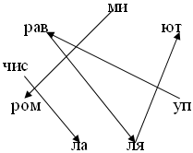
Дети: Миром управляют числа.
Учитель: Да, действительно, при помощи чисел мы сможем записать пример, решить задачу или уравнение, сравнивать, производить вычисления и многое другое. И сейчас эти вычислительные навыки вам пригодятся.

5 задание: Сложи пословицу.
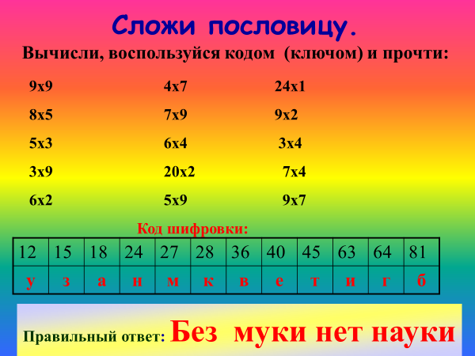

6 задание: Физминутка. Под песню паровозика выполнить задания.
Нарисовать в воздухе геометрические фигуры.
7 задание: Разгадай ребусы.
8 задание: Логика .Рассуждай и вставляй в выражения слова «некоторые» или «все»
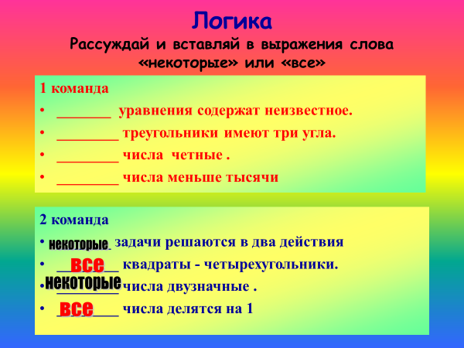
9. задание: Соедините все точки четырмя линиями ( буква Ж)
10. задание: Сколько раз повторяется «сто»?
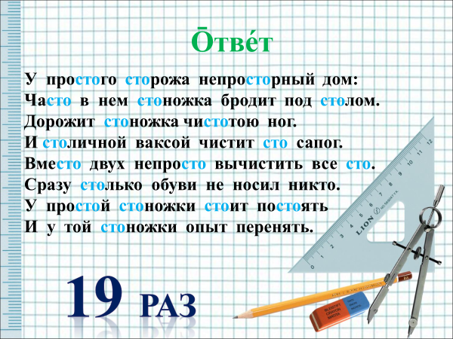
11. задание: Запиши числа, которые запомнили (через 10 секунд) 6,8,9,4,2,3,7,1,0,
Итог
Вот и подошло к концу наше путешествие
И сейчас мы узнаем, какой вагончик прибыл первым, какой вторым и третьим.
Давайте посчитаем баллы.
Первым прибыла команда … вагона….

Оценивание : медали пассажирам вагончиков ( 1,2,3)

Но победил каждый из вас, потому что каждый считал, смекал, отгадывал. Было приятно видеть, как дружно вы трудились, какими были внимательными и сообразительными.
Я уверена, что после выполнения такого количества разнообразных заданий, вы стали ещё сообразительней, находчивее, остроумнее.
Рефлексия.
- Ребята, понравилось вам путешествие?
- Кому понравилось путешествие, прикрепите свои билетики к зелёному вагончику
- Кому было трудно – к жёлтому а, кому не понравилось – к красному вагончику.

